**宁夏公路管理中心吴忠分中心建设工程路段公路技术状况监管分析报告**

建设工程路段竣工验收与交工验收时的路况指标对比，核心意义在于通过两次验收阶段（初期完工与最终交付）的关键数据（如平整度、抗滑性、结构强度等）差异分析，验证工程质量在施工完成后的稳定性与耐久性。这种对比既能追溯施工缺陷或材料问题以明确责任归属，又能为后续建设提供基准数据，优化维护策略；同时，通过暴露潜在隐患（如隐蔽工程劣化、规范适配不足），减少后期维修成本和安全风险，最终实现工程质量的全生命周期管控、经济效益提升及公共安全保障。以下为竣工验收及交工验收各项指标对比结果情况。

一、基本情况

本次抽检路段涉及普通国省干线COUNT条，共计DISTANCEkm。其中国道G_COUNT条，计G_DISTANCEkm；省道S_COUNT条，计S_DISTANCEkm；分别是：

（1）ROAD_NUMBER1，POSITION1，DISTANCE1；

（2）ROAD_NUMBER2，POSITION2，DISTANCE2；

（3）ROAD_NUMBER3，POSITION3，DISTANCE3；

（4）ROAD_NUMBER4，POSITION4，DISTANCE4；

（5）ROAD_NUMBER5，POSITION5，DISTANCE5；

（6）ROAD_NUMBER6，POSITION6，DISTANCE6；

（7）ROAD_NUMBER7，POSITION7，DISTANCE7。

二、抽检结果比对情况

1.实施前后病害对比

经过分析，实施前的病害在实施后有效修复率为REPAIR_RATE{（前病害-实施后重复病害）/实施前病害}

实施前、后重复病害明细如下：

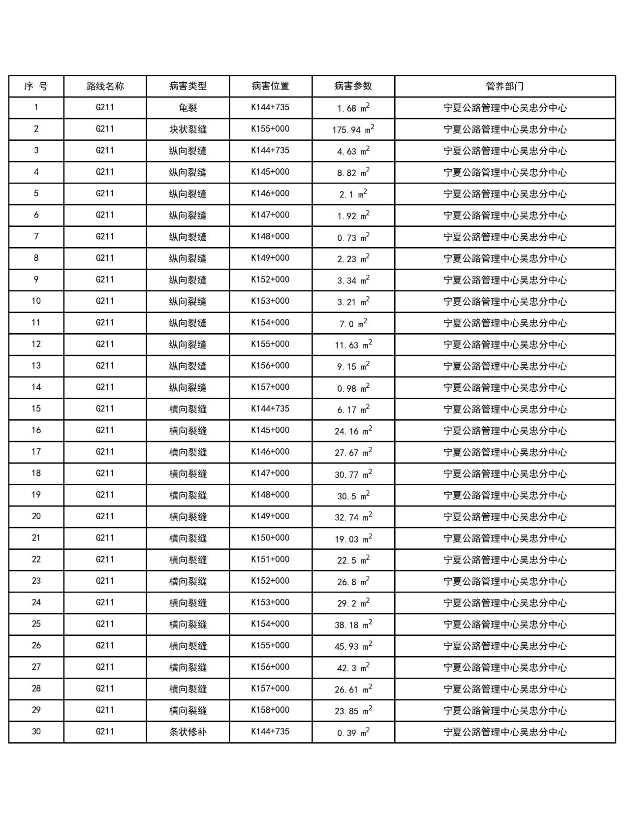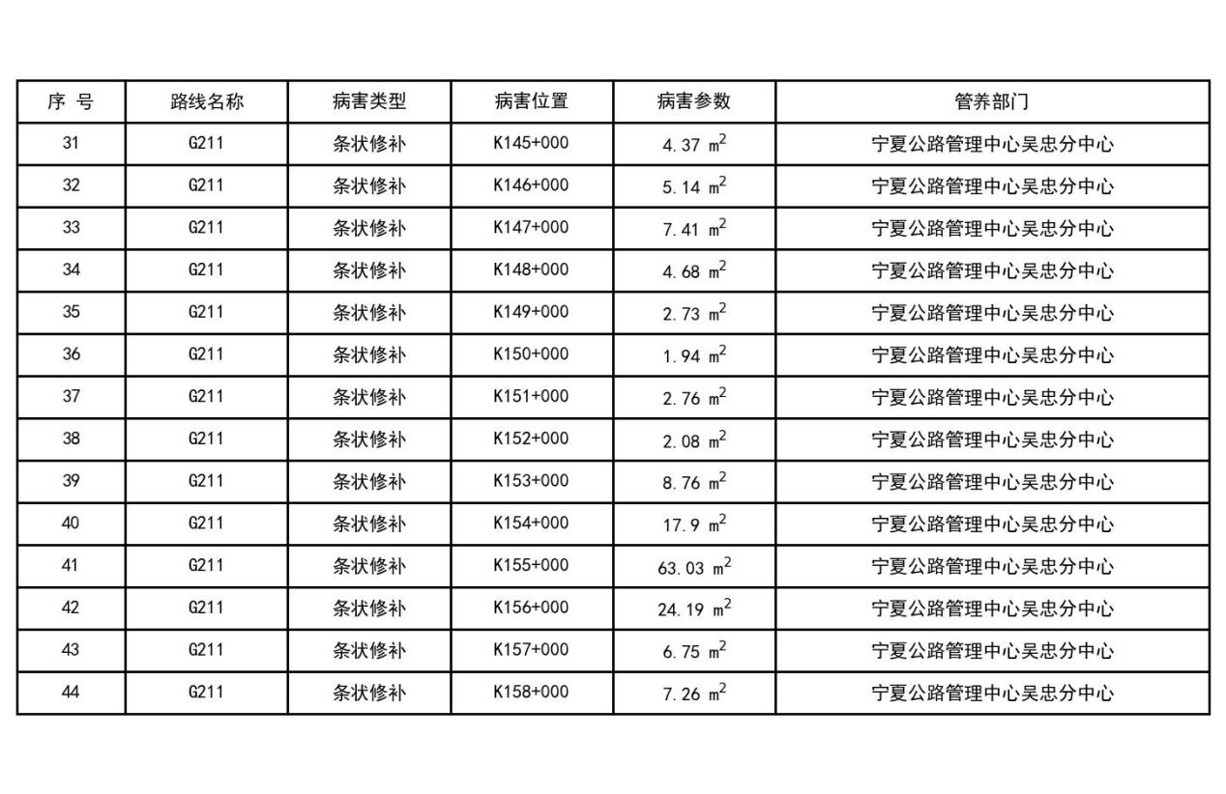

1. 实施前后指标比对情况

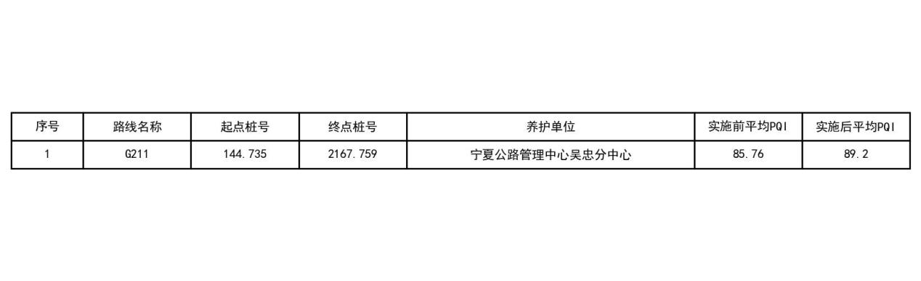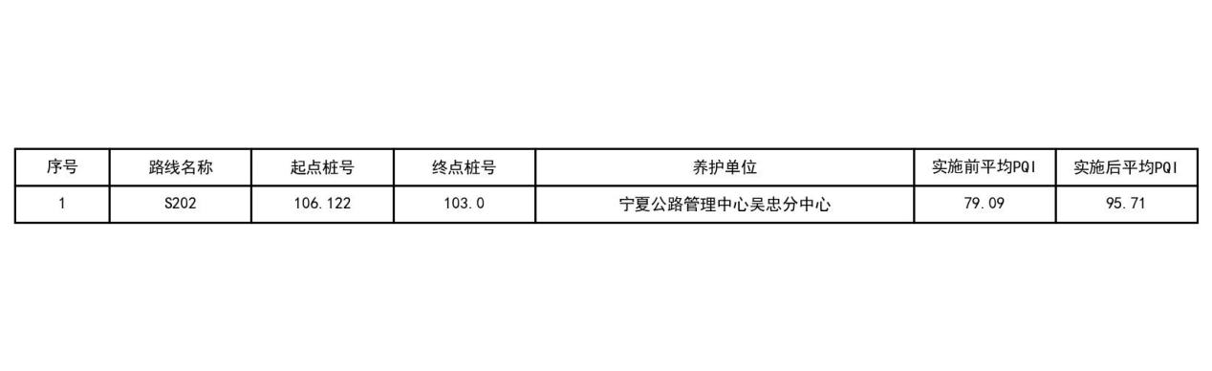

其中各建设工程分段指标对比明细如下：

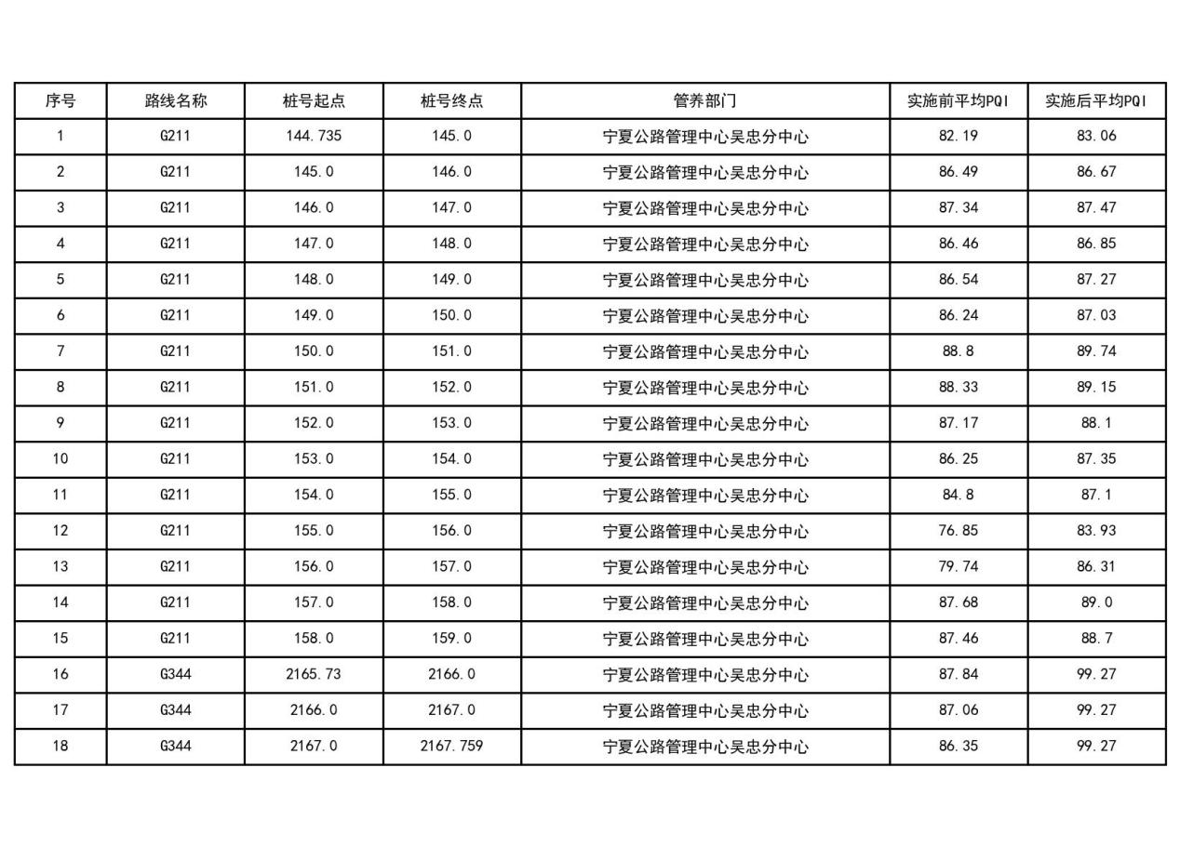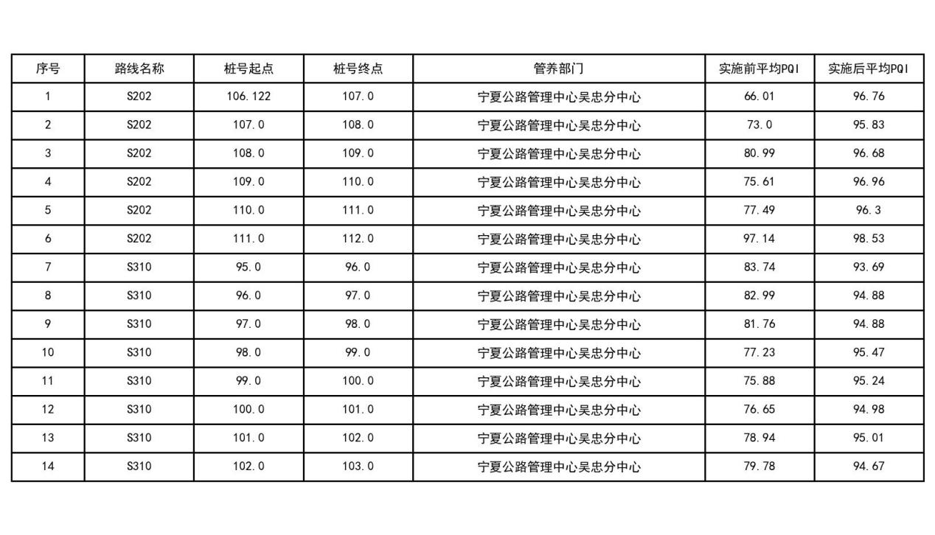

3.影响行车安全的病害明细

沥青路面中影响行车安全的病害包括坑槽、车辙、沉陷、拥抱和波浪。

通过对实施建设工程后的数据分析，路面中存在影响行车安全的病害及其所处路段具体明细如下：

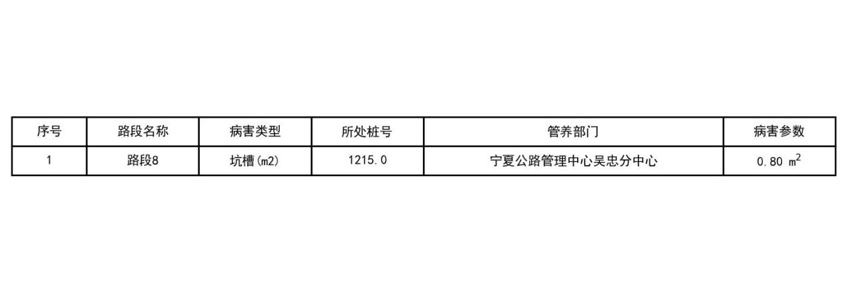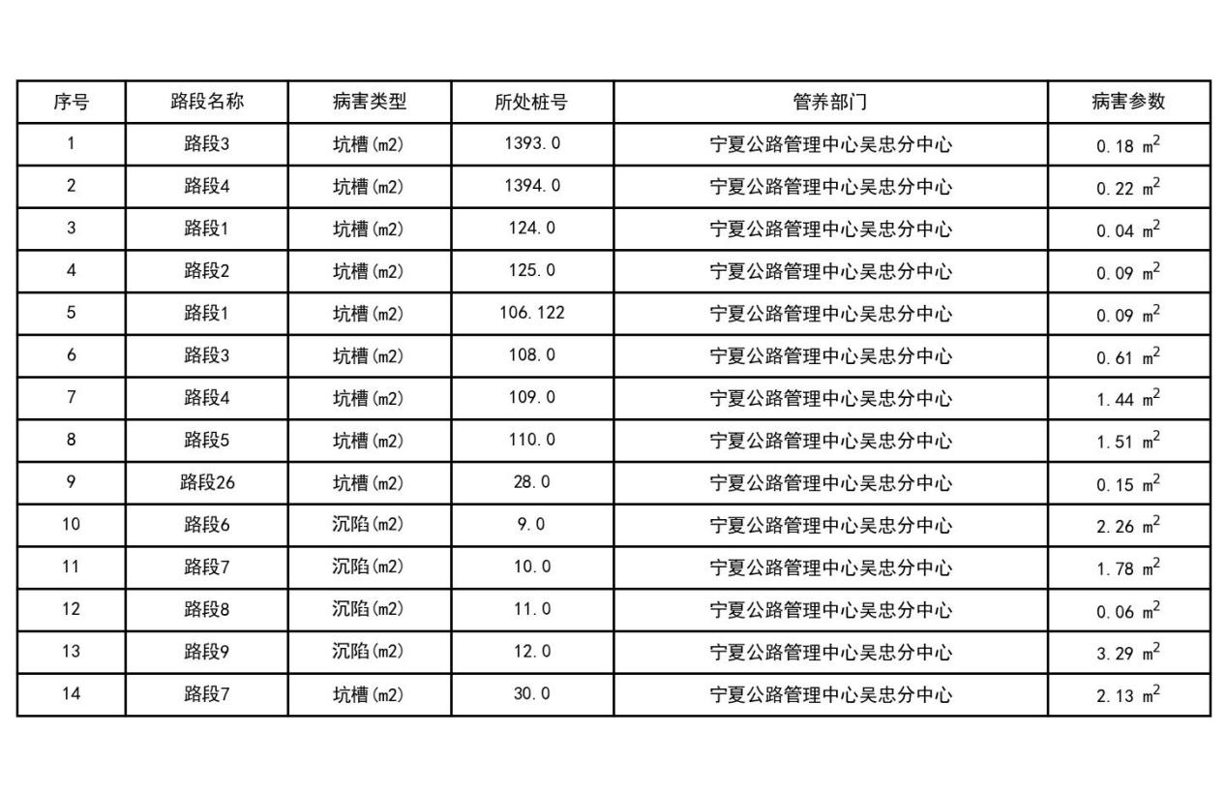

4.依据《沥青路面建设技术规范》对建设后工程路段结果进行梳理，路段中不达标的路段明细如下：

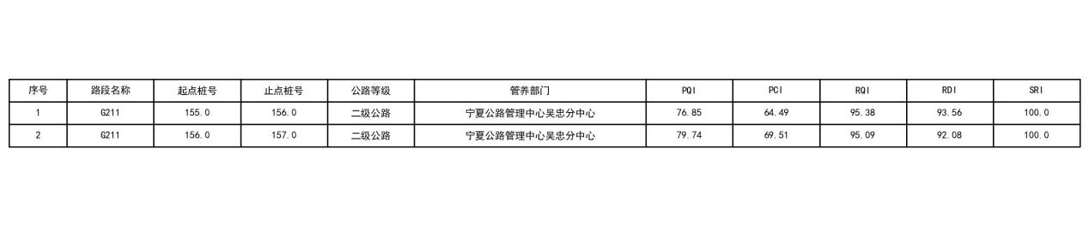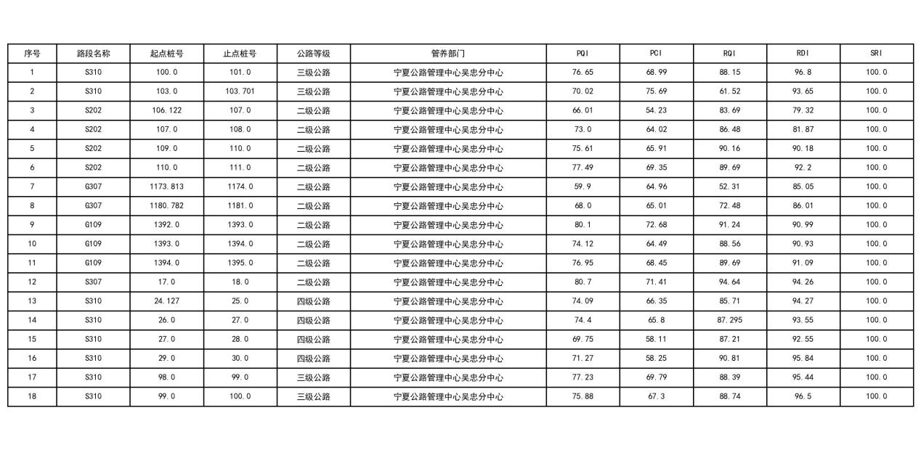

**三、具体抽检路段指标明细表**

（附参与本次模版计算的原始数据）